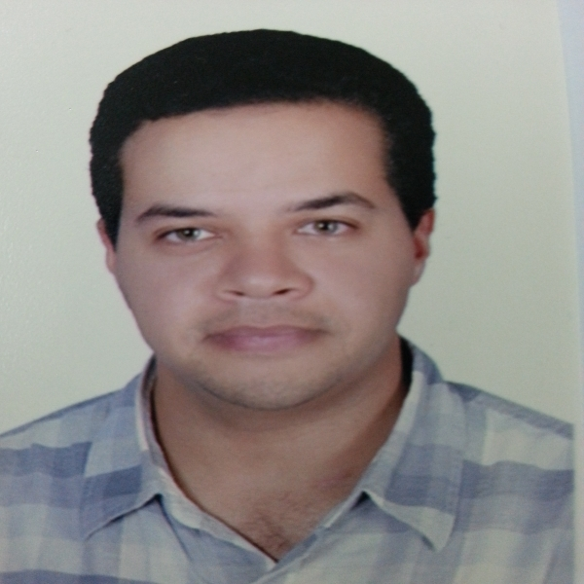
أحمد إبراهيم حسن رمضان
(+201121516116) تليفون محمول:
Skype : aihr1978
a.i.h.r1978@gmail.com aihr78@yahoo.comالبريد الإلكتروني :

مقدمة:

في غضون خبرة أكثر من خمسة عشر سنة في مشاريع متعددة عملت بها أقدم لكم سيرتي الذاتية أملا كي أضيف قيمة لشركتكم وأضيف جديد لخبرتي.
كمهندس إنشائي عملت كإستشاري و مهندس تخطيط مشاريع مع العديد من المشاريع في الهندسة المدنية وهي مشاريع تتعلق الجيوتقنية والهيكلية، وخطوط الانابيب، ومشاريع هندسة الإمداد المياه..
أنا استخدم نهج وتقنيات منفصلة لكل المجال مثل قواعد ورمز لكل مشروع يختلف. التعامل بشكل جيد مع فريق من البنائين والمقاولين والإدارة، ويمكن تنفيذ التنمية وفقا لمعايير التصميم مع الجودة والكفاءة في الوقت المحدد.

. الدرجة الأكاديمية:I

الجامعة :
حاصل علي دكتوراه في الهندسة الإنشائية عام 2015 م
حاصل علي ماجستير الهندسة المدنية عام 2005 م
حاصل علي بكالوريوس الهندسة المدنية عام 2001 م
من جامعة أسيوط, كلية الهندسة,أسيوط , مصر .

عضوية النقابة :

عضو نقابة المهندسين منذ عام 2001 بعضوية رقم 00314/24
عضو إتحاد المهندسيين العرب منذ عام 2010 بعضوية رقم 76367/16

. اللغة :II

العربية : لغة الموطن
الأنجليزية : جيد جدا ( تحدث , قراءة , كتابة )

. مهارات أخري :III

معرفة بالحاسب الألي :
- اتقان برامج أوفيس 2010Excel , Word & PowerPoint
- اتقان أوتوكاد 2015Auto Cad ثنائي الأبعاد
- اتقان برامج SolidWorks, AutoCAD Structural Detailing, AutoCAD QUANTITY TAKEOFF 2013, AUTODESK REVIT STRUCTURE 2014, Autodesk Robot Structural Analysis Professional 2014.

. البيانات الشخصية :V
الاسم : أحمد إبراهيم حسن رمضان
تاريخ الميلاد : 04 / 05 / 1978 م محل الميلاد: موسكو - روسيا
العنوان : 19 جمال عبدالناصر - أسيوط - مصر
الحالة الاجتماعية : متزوج و أعول
الجنسية : مصري
الخدمة العسكرية : تم تأديتها و غير مطلوب للإحتياط نهائيا ، أملك رخصة قيادة خاصة مصريه منذ 1995
التعليم
2012 – 2015 Philosophy of Doctoral in Structural Engineering
Assiut University, Egypt
Major: Structural Engineering

2002 – 2005 Master of Applied Science in Civil Engineering
Assiut University, Egypt
Major: Structural Engineering (GPA 3.5- Grade: 83.33%)

1997 – 2001 Bachelor of Civil Engineering
Assiut University, Egypt
Major: Civil Engineering (Grade: 81.48%- 1st rank class - Very good with Honor)

1995 – 1997 Naser High School, Assiut, Egypt.
Major: Mathematics (Grade: 96.63%)

الأبحاث
Do ACI & JSCE codes emphasize the characteristics of high strength reinforced concrete deep beams or need reevaluation?  AI Ramadan, AG Abd-Elshafy  International Conference on Advances in Structural and Geotechnical ... |  | 2015
Fea of rc columns confined by CFRP laminates under axial and lateral loads
AM ABDEL-HAFEZ, AIH RAMADAN
FEA OF RC COLUMNS CONFINED BY CFRP LAMINATES UNDER AXIAL AND LATERAL LOADS  HM SOGHAIR, MH AHMED, AM ABDEL-HAFEZ, AIH RAMADAN |  | 2007
Finite element analysis of rectangular concrete columns confined by CFRP laminates under axial and lateral loads  HM Soghair, MH Ahmed, AM Abdel-Hafez, AIH Ramadan |  | 2008
SHEAR RESPONSE INVESTIGATION OF HSRC DEEP BEAMS WITHOUT WEB REINFORCEMENT PART I: COMPARISON OF DESIGN EQUATIONS
AGA Abd-Elshafy, AI Ramadan, MH Ahmed, AM Abdel-Hafez
Shear response investigation of HSRC deep beams without web reinforcement. Part I: design equations
A Ramadan, AGA Abd-Elshafy, MH Ahmed, AM Abdel-Hafez
Shear response investigation of HSRC deep beams without web reinforcement. Part II Beam characteristics
A Ramadan, AGA Abd-Elshafy, MH Ahmed, AM Abdel-Hafez

